Министерство науки и высшего образования Российской Федерации

Федеральное государственное бюджетное образовательное учреждение

высшего образования

«Вятский государственный университет»

Колледж ВятГУ

**ОТЧЕТ**

**ПО ДОМАШНЕЙ КОНТРОЛЬНОЙ РАБОТЕ №1**

**«Вычисление значения функции»**

**ПО ДИСЦИПЛИНЕ «Основы алгоритмизации и программирования»**

Выполнил: студент учебной группы

208-52-00

ИСПк-_________

Бурков Дмитрий Владимирович

______________________________

Преподаватель:

Сергеева Елизавета Григорьевна

Киров

2025

**Цель работы**: изучить базовую структуру организации программы и основные конструкции языка программирования Pascal.

**Вариант**: 23

**Задание** 1.

Написать программу, вычисляющую значение функции:

55 * cos(2 * x) - exp(1) * x, если х < - 9;

Ln(x), если -9 <= x < - 3;

Sin(x)*16-56, если -3 <= x.

Описание алгоритма:

1. Начало программы
2. Ввод значения переменной x
3. Если x < -9: вычислить y := 55 * cos(2 * x) - exp(1) * x

Иначе если -9 ≤ x < -3: вычислить y = ln(x)

Иначе если -3 <= x: вычислить sin(x)*16-56

1. Вывод значений: x, y
2. Конец программы

**Задание** 2.

Описание алгоритма:

1. Начало программы
2. Присвоение x значение: x = -11
3. Запуск цикла while с условием x <= -1
4. В цикле:

* Если x < -9: вычислить y := 55 * cos(2 * x) - exp(1) * x
* Иначе если -9 ≤ x < -3: вычислить y = ln(x)
* Иначе если -3 <= x: вычислить sin(x)*16-56

1. Вывод x
2. Увеличить x на 0.1
3. Конец цикла
4. Конец программы

Ответы на вопросы:

1. Алгоритм - это точная, конечная последовательность шагов (инструкций), описывающая процесс решения задачи за конечное число действий.

2. Виды алгоритмов:

* Линейные - последовательное выполнение операторов
* Условные - выполнение разных действий в зависимости от условий
* Циклические - многократное повторение действий
* Рекурсивные - вызов алгоритмом самого себя
* Комбинированные - сочетание различных видов

3. Определение условного алгоритма

Условный алгоритм - это алгоритм, в котором выполнение тех или иных действий зависит от выполнения определенных условий. Он позволяет реализовать ветвление процесса решения задачи.

4. Виды условных алгоритмов и использованные в задаче:

Виды:

* Простая условная конструкция (if-then)
* Полная условная конструкция (if-then-else)
* Множественное ветвление (if-then-else if-...-else)
* Выбор (case-of)

В данной задаче использовано: Множественное ветвление с помощью конструкции if-else if-else if-else

5. Определение циклического алгоритма

Циклический алгоритм - это алгоритм, в котором некоторая последовательность действий выполняется многократно до выполнения определенного условия. Циклы используются для обработки множества данных или многократного выполнения одинаковых операций.

6. Виды алгоритмов использованных в коде:

* Линейный алгоритм для последовательного выполнения команд
* Условный алгоритм для выполнения разных действий в зависимости от условия
* Циклический алгоритм для многократного повторения блока

**Схема Алгоритма**

Задание 1

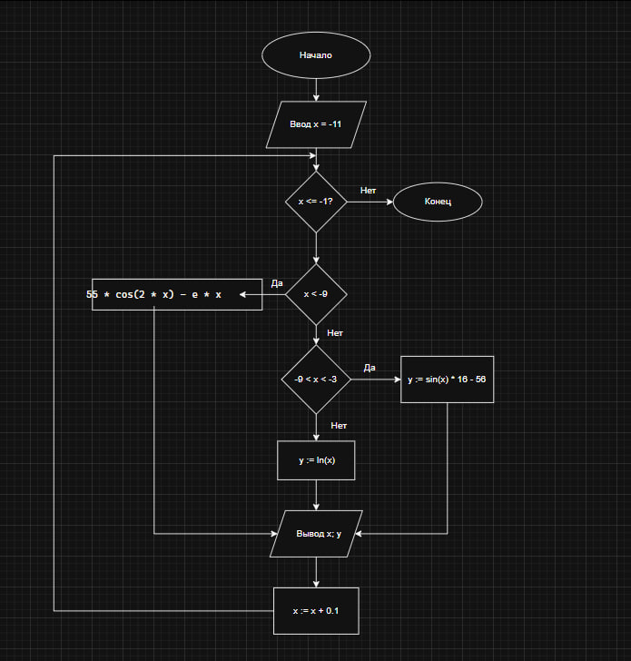

Задание 2

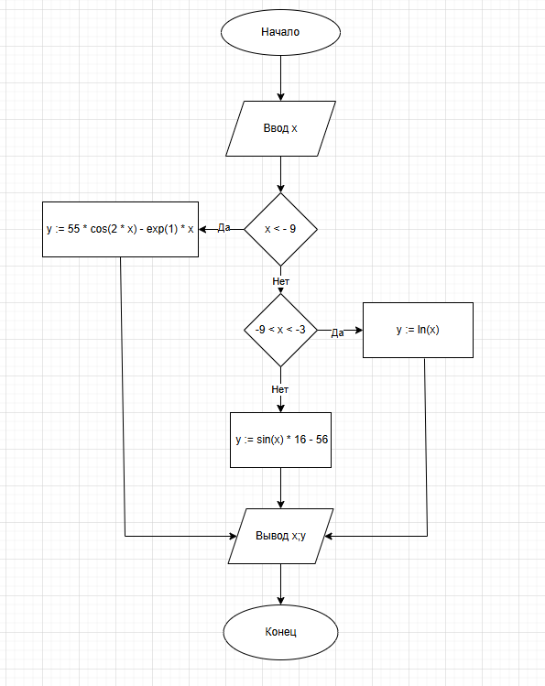

**Код программы:**

**Pascal_1**

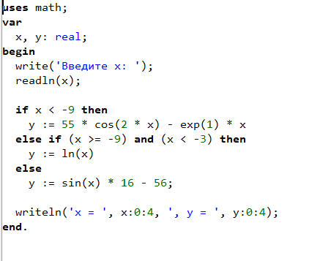

**Pascal_2**

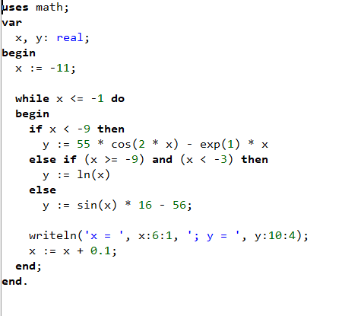

**Pyton_1**

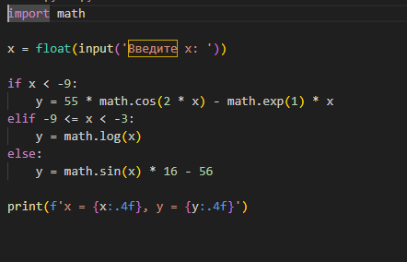

**Pyton_2**

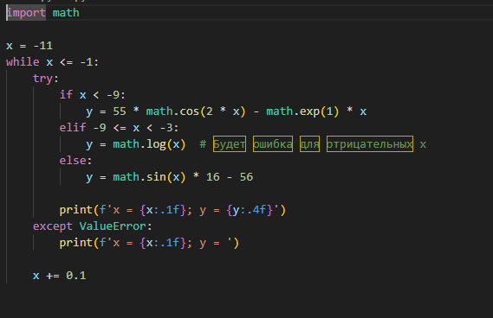

**Результат выполнения программы:**

**Pascal_1**

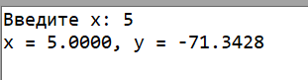

**Pascal_2**

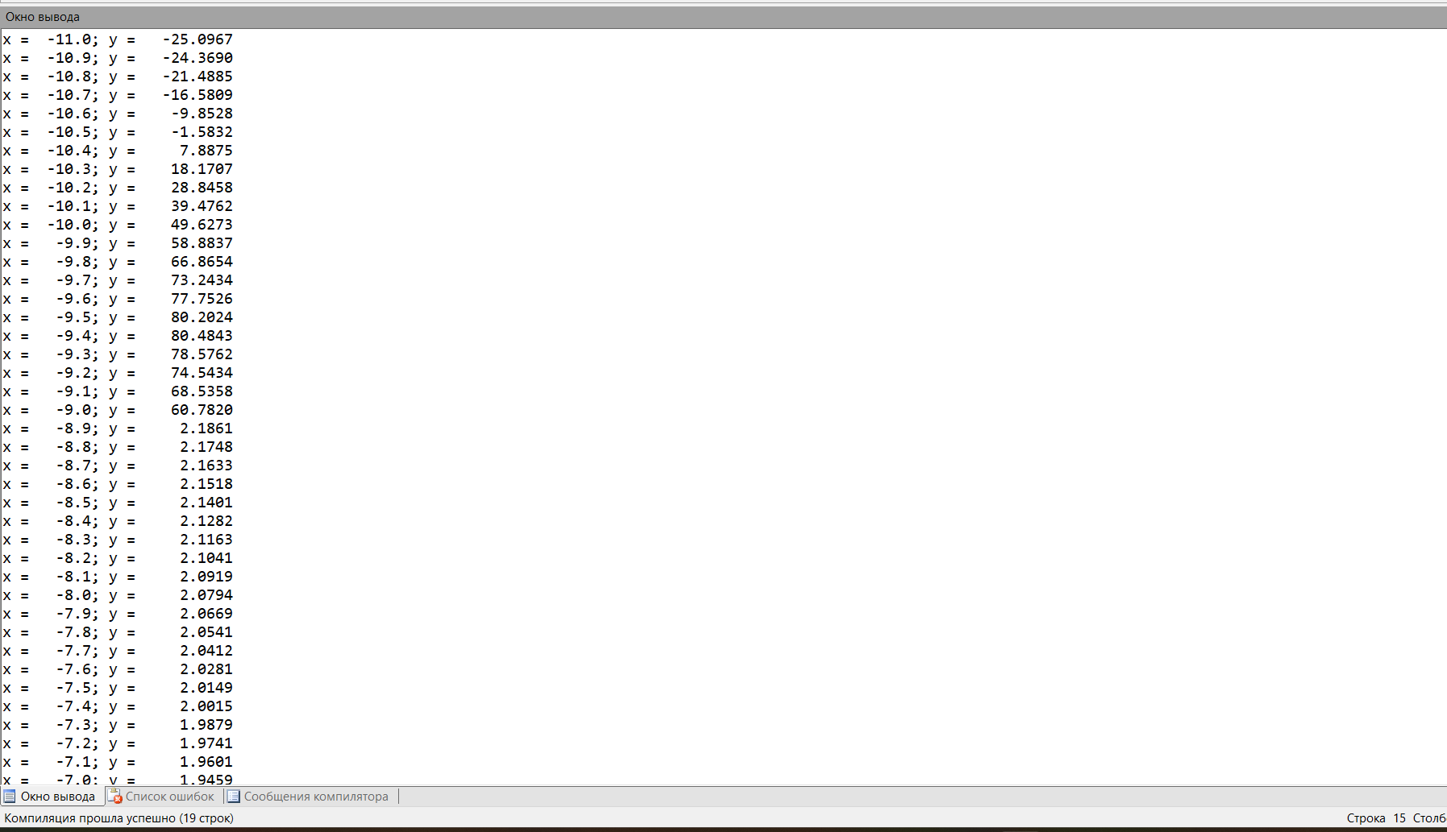

**Python_1**

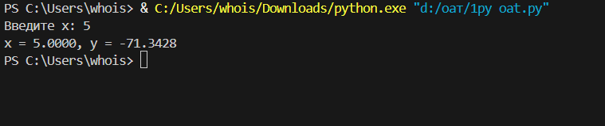

**Python_2**

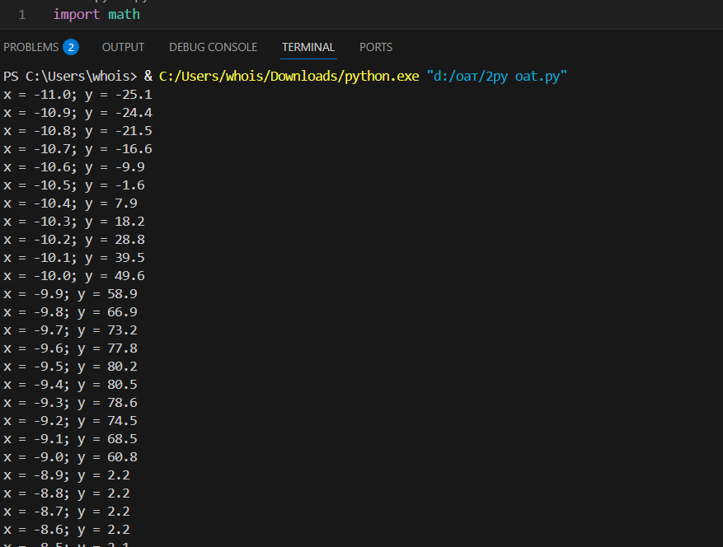

**Вывод**: В ходе выполнения домашней лабораторной работы была выполнена цель – изучена базовая структура программы, основные конструкции языка программирования pascal и pyton и принцип работы циклов.